# **Звіт про виконання лабораторної роботи № 4.4**

## «Віртуальні функції для класів з

## масивом» з дисципліни «Об’єктно-орієнтоване програмування»

## Студента групи «**ІТ-12**» - **Степанчука Сергія**

## Мета роботи

Освоїти використання віртуальних та абстрактних функцій та абстрактних класів.

# Умова завдання

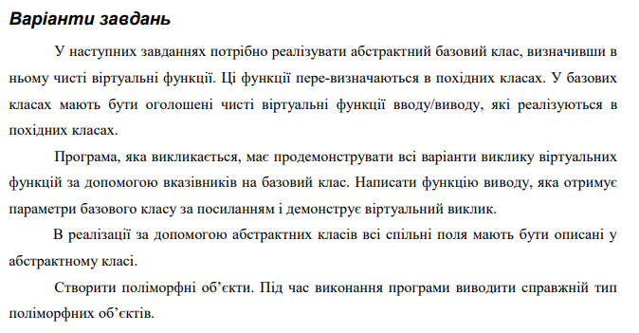

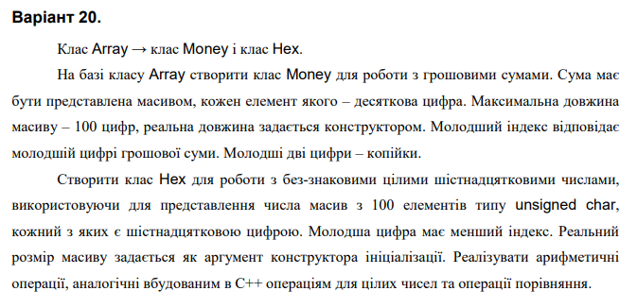

## Посилання на git-репозиторій з проектом:

<https://github.com/SergiyStepanchuk/OOP_Lab_4.4>

## UML-діаграма класів

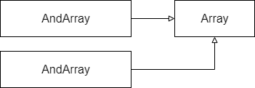

## Структурна схема

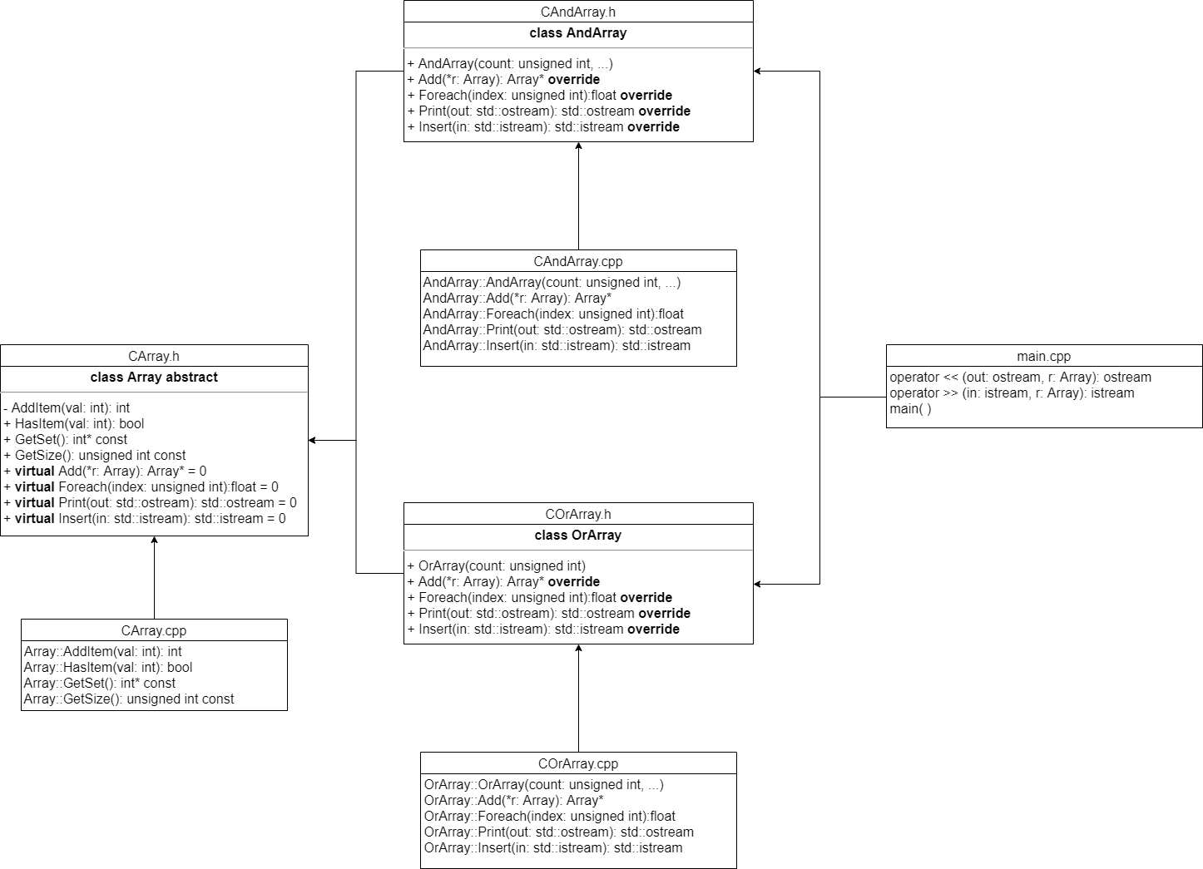

## Текст програми

### // CArray.h

#pragma once

#include <iostream>

class Array abstract

{

protected:

int* _set = nullptr;

unsigned int _size = 0;

void AddItem(const int& val);

public:

bool HasItem(const int& val) const;

const int* GetSet() const;

unsigned int GetSize() const;

~Array();

virtual Array* Add(Array* r) = 0;

virtual float Foreach(const unsigned int& index) = 0;

virtual std::ostream& Print(std::ostream& out) const = 0;

virtual std::istream& Insert(std::istream& in) = 0;

};

### // CArray.cpp

#include "CArray.h"

void Array::AddItem(const int& val)

{

int* tmp = new int[_size + 1];

if (_size > 0)

memcpy(tmp, _set, _size * sizeof(int));

_set = tmp;

_set[_size] = val;

++_size;

}

bool Array::HasItem(const int& val) const

{

for (size_t i = 0; i < _size; i++)

if (val == _set[i])

return true;

return false;

}

const int* Array::GetSet() const

{

return _set;

}

unsigned int Array::GetSize() const

{

return _size;

}

Array::~Array()

{

if (_set != nullptr)

delete[] _set;

}

### // CAndArray.h

#pragma once

#include "CArray.h"

class AndArray: public Array

{

public:

AndArray(unsigned int count = 0, ...);

Array* Add(Array* r) override;

float Foreach(const unsigned int& index) override;

std::ostream& Print(std::ostream& out) const override;

std::istream& Insert(std::istream& in) override;

};

### // CAndArray.cpp

#include "CAndArray.h"

AndArray::AndArray(unsigned int count, ...) {

if (count == 0)

return;

_set = new int[_size = count];

for (size_t i = 0; i < _size; i++)

_set[i] = (&count + 1)[i];

}

Array* AndArray::Add(Array* r)

{

AndArray* tmp = new AndArray();

for (unsigned int i = 0; i < _size; i++)

if (r->HasItem(_set[i]))

tmp->AddItem(_set[i]);

return tmp;

}

float AndArray::Foreach(const unsigned int& index)

{

return sqrt(_set[index]);

}

std::ostream& AndArray::Print(std::ostream& out) const

{

for (size_t i = 0; i < _size; i++)

out << _set[i] << ' ';

out << std::endl;

return out;

}

std::istream& AndArray::Insert(std::istream& in)

{

int tmp;

char is_cnt;

do

{

std::cout << "Input " << _size + 1 << " item of array: ";

std::cin >> tmp;

if (!HasItem(tmp))

AddItem(tmp);

else

std::cout << "This num already in array!" << std::endl;

std::cout << "continue(y/n): ";

std::cin >> is_cnt;

} while (is_cnt != 'n');

return in;

}

### // COrArray.h

#pragma once

#include "CArray.h"

class OrArray :public Array

{

public:

OrArray(unsigned int count = 0, ...);

Array* Add(Array* r) override;

float Foreach(const unsigned int& index) override;

std::ostream& Print(std::ostream& out) const override;

std::istream& Insert(std::istream& in) override;

};

### // COrArray.cpp

#include "COrArray.h"

OrArray::OrArray(unsigned int count, ...) {

if (count == 0)

return;

_set = new int[_size = count];

for (size_t i = 0; i < _size; i++)

_set[i] = (&count + 1)[i];

}

Array* OrArray::Add(Array* r)

{

OrArray* tmp = new OrArray();

for (unsigned int i = 0; i < _size; i++)

tmp->AddItem(_set[i]);

for (unsigned int i = 0; i < r->GetSize(); i++)

if (!tmp->HasItem(r->GetSet()[i]))

tmp->AddItem(r->GetSet()[i]);

return tmp;

}

float OrArray::Foreach(const unsigned int& index)

{

return log(_set[index]);

}

std::ostream& OrArray::Print(std::ostream& out) const

{

for (size_t i = 0; i < _size; i++)

out << _set[i] << ' ';

out << std::endl;

return out;

}

std::istream& OrArray::Insert(std::istream& in)

{

int tmp;

char is_cnt;

do

{

std::cout << "Input " << _size + 1 << " item of array: ";

in >> tmp;

if (!HasItem(tmp))

AddItem(tmp);

else

std::cout << "This num already in array!" << std::endl;

std::cout << "continue(y/n): ";

in >> is_cnt;

} while (is_cnt != 'n');

return in;

}

### // main.cpp

#include "CAndArray.h"

#include "COrArray.h"

using namespace std;

ostream& operator << (ostream& out, const Array& r)

{

return r.Print(out);

}

istream& operator >> (istream& in, Array& r)

{

return r.Insert(in);

}

void main()

{

cout << "AndArray" << endl;

{

Array* A = new AndArray();

Array* B = new AndArray();

cin >> *A;

cout << "*A = " << *A << endl;

cin >> *B;

cout << "*B = " << *B << endl;

Array* C = A->Add(B);

cout << "*C = " << *C << endl;

cout << "*A[0](foreach): " << A->Foreach(0) << endl;

cout << typeid(A).name() << endl;

cout << typeid(*A).name() << endl << endl;

delete A;

delete B;

delete C;

}

cout << "OrArray" << endl;

{

Array* A = new OrArray();

Array* B = new OrArray();

cin >> *A;

cout << "*A = " << *A << endl;

cin >> *B;

cout << "*B = " << *B << endl;

Array* C = A->Add(B);

cout << "*C = " << *C << endl;

cout << "*A[0](foreach): " << A->Foreach(0) << endl;

cout << typeid(A).name() << endl;

cout << typeid(*A).name() << endl << endl;

delete A;

delete B;

delete C;

}

}

## UnitTest

### Код

#include "pch.h"

#include "CppUnitTest.h"

#include "../Program/CArray.h"

#include "../Program/CArray.cpp"

#include "../Program/CAndArray.h"

#include "../Program/CAndArray.cpp"

using namespace Microsoft::VisualStudio::CppUnitTestFramework;

namespace UnitTest

{

TEST_CLASS(UnitTest)

{

public:

TEST_METHOD(TestMethod1)

{

Array *arr = new AndArray(3, 1, 2, 3);

Assert::AreEqual(arr->GetSize(), (unsigned int)3);

delete arr;

}

};

}

### Результат

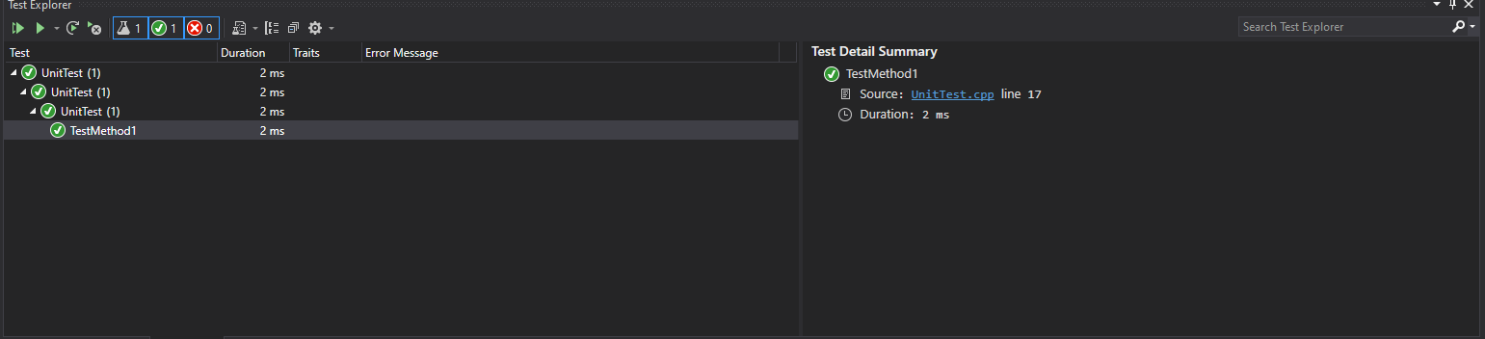

## Висновок

Освоїв використання віртуальних та абстрактних функцій та абстрактних класів.